Азбука безопасности для родителей
Вот торопится пожарный,
Чтоб пожар тушить скорей.
Чем быстрей спасатель будет –
Больше он спасет людей.
Взрослый человек отличается от ребенка возможностью самому решать, что ему делать. Взрослый, исходя из своих знаний и опыта, должен уметь принимать правильные решения. Детей надо научить действовать разумно и правильно в экстремальных ситуациях.
- Если вы спали и проснулись от запаха дыма или шума, не надо садиться на кровати, а нужно скатиться с нее прямо на пол, чтобы не вдыхать дым, в котором могут быть ядовитые газы.
- Пробираться по задымленной комнате к двери нужно по полу, под дымным облаком, чтобы избежать отравления.
- Достигнув двери, не открывайте ее сразу, так как за ней может быть огонь. Чтобы проверить это, необходимо осторожно прикоснуться к дверной ручке, если она ниже уровня дыма, непременно тыльной стороной ладони. Если дверь горячая, не следует открывать ее, а лучше закупорить чем-нибудь щель под дверью (полотенцами или простынями), чтобы предотвратить дальнейшее проникновение дыма. Потом ползком пробирайтесь к окну.
- Откройте окно (для этого, понятно, придется встать на ноги). Запомните последовательность действий:
- сделать глубокий вдох;
- подняться и как можно быстрее повернуть ручку на рамках;
- опять опуститься вниз, сделать глубокий вдох;
- подняться, распахнуть окно, высунуться в него (только так, чтобы не выпасть) и громко звать на помощь;
- Если дверь не горячая, нужно открывать ее и по-прежнему на четвереньках, чтобы остаться ниже уровня дыма, выбираться из квартиры. Все двери за собой надо плотно закрывать – этим преграждаем дорогу огню.
- Если из-за пожара не можете выйти из квартиры, возвращайтесь назад и отрабатывайте действия с окном. Только не забудьте плотно закрывать за собой двери. Помните: плотно закрытая за собой дверь задерживает распространение огня на 15 минут.
- Если сумели, не подвергая себя опасности, добраться до телефона, наберите 01 и вызовите пожарную команду. Не паникуйте! Нужно разборчиво и точно сообщить свой адрес. А пожарные приедут очень быстро.
- Спасаясь от пожара, постарайтесь предупредить о нем людей, которым, тоже может угрожать опасность.
Хорошо, если в вашей жизни никогда не возникнет такая ситуация, но если все-таки произойдет – вы теперь знаете, как действовать, и научите своего ребенка!

Светофор – большой помощник,
Лучший друг для всех в пути.
Он всегда предупреждает
Цветом, можно ли идти!

На дороге - множество правил,
Кто где едет, куда как идти.
Их придумали, чтобы аварий
Не случилось с тобой в пути.

РОДИТЕЛЯМ МЛАДШИХ ДОШКОЛЬНИКОВ.
Ваш ребенок должен играть под вашим наблюдением и знать: на дорогу выходить нельзя!
Не запугивайте ребенка, а наблюдайте вместе с ними, используя ситуации на дороге, улице, во дворе, объясняйте, что происходит с транспортом, пешеходами.
Развивайте у ребенка зрительную память, внимание. Для этого создавайте игровые ситуации дома. Закрепляйте в рисунках впечатления от увиденного.
В этом возрасте ваш малыш должен знать:
- на дорогу выходить нельзя;
- дорогу переходить можно только со взрослым, держась за руку. Вырываться нельзя;
- переходить дорогу надо по переходу спокойным шагом;
- пешеходы – люди, которые идут по улице;
- когда мы едем в автобусе, троллейбусе, трамвае, нас называют пассажирами;
- когда мы едем в транспорте, нельзя высовываться из окна, надо держаться за руку мамы, папы, поручень;
- чтобы был порядок на дороге, чтобы не было аварий, чтобы пешеход не попал под машину, надо подчиняться сигналу светофора;

Родителям старших дошкольников.
Воспитывайте у ребенка привычку быть внимательным на улице, осторожным и осмотрительным.
Наблюдайте за ситуациями на улице, дороге, за пешеходами и транспортом, светофором и обязательно обсуждайте с ребенком увиденное.
Почитайте ребенку стихотворение по теме и обязательно побеседуйте с ним о прочитанном.
На прогулке, по дороге в детский сад и домой закрепляйте знания, полученные ранее.
Чаще задавайте ребенку проблемные вопросы, беседуйте с ним, обращайте внимание на свои действия (почему остановились перед переходом, почему именно в этом месте и т.д.)

ВАШ РЕБЕНОК ДОЛЖЕН ЗНАТЬ И СТРОГО ВЫПОЛНЯТЬ ОПРЕДЕЛЕННЫЕ ПРАВИЛА

- ходить по тротуару следует с правой стороны;
- прежде чем перейти дорогу, надо убедиться, что транспорта нет, посмотрев налево и направо, затем можно двигаться;
- переходить дорогу полагается только шагом;
- необходимо подчиняться сигналу светофора;
- в транспорте нужно вести себя спокойно, разговаривать тихо, держаться за руку взрослого ( и поручни), чтобы не упасть;
- нельзя высовываться из окна автобуса, троллейбуса, высовывать в окно руки;
- входить в транспорт и выходить из него можно, только когда он стоит;
- играть можно только во дворе.

ДОРОГУ так перехожу:
Сначала влево погляжу
И, если нет машины,
Потом смотрю внимательно
Направо обязательно,
И, если нет ДВИЖЕНИЯ
Вперед! Без промедления!

СВЕТОФОР глядит в три глаза:
Выполняйте все приказы:
Если КРАСНЫЙ свет горит,
Значит, стойте! Путь закрыт!
ЖЕЛТЫЙ – будьте осторожны,
А ЗЕЛЕНЫЙ – ехать можно!

ПРИЧИНЫ ДЕТСКОГО
ДОРОЖНО-ТРАНСПОРТНОГО
ТРАВМАТИЗМА.
- Переход дороги в неположенном месте, перед близко идущим транспортом.
- Игры на проезжей части и возле нее.
- Катание на велосипеде, роликах и.т.п на проезжей части дороги.
- Выход на проезжую часть из-за стоящих машин, сооружений, зеленых насаждений и других препятствий.
- Неправильный выбор места перехода дороги при высадке из маршрутного транспорта. Обход транспорта спереди или сзади.
- Незнание правил перехода перекрестка.
- Хождение по проезжей части при наличии тротуара.
01 03 02 04

Тема: «Ребенок один дома»

С какого возраста можно оставлять ребенка одного? Ответ на этот вопрос вам не сможет дать никто, это зависит от многих обстоятельств: возраст вашего ребенка, его самостоятельность, и насколько вы ему доверяете. Поэтому один общий совет: вы должны постепенно приучать ребенка оставаться одного. Но прежде чем это сделать, вам необходимо обучить ребенка правилам поведения дома, рассказать ему, куда обратиться в случае опасности.
Для этого вы можете написать на бумаге три основных телефона:
пожарной, скорой помощи и полиции. А чтобы вашему ребенку было легче разобраться, куда звонить в случае пожара, рядом с телефоном пожарной вы можете нарисовать горящую спичку, а рядом с телефоном скорой помощи - красный крест, напротив телефона полиции - полицейского или светофор (смотря, с чем у ребенка будет большая ассоциация).
При этом, не забудьте объяснить, что ложный вызов делать нельзя, во-первых, потому что у вас будут большие неприятности, а во-вторых, в другой раз, когда действительно нужна будет помощь, ему не поверят (это можно сделать на примере сказки о пастушке, который несколько раз поднимал ложную тревогу, а когда действительно на стадо напали волки, никто ему не поверил, и волки перегрызли все стадо).
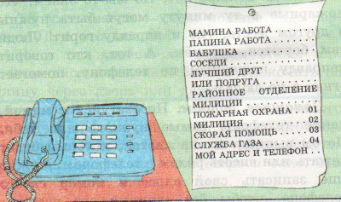

Кроме трех основных телефонов ваш ребенок должен знать телефоны ваших соседей, друзей, рабочие телефоны родителей, чтобы в случае опасности он мог связаться с вами или вашими друзьями по телефону.
Обязательно выучите с ребенком, как его зовут (имя, фамилия), как зовут родителей (имя отчество), где он живет (полный адрес). Эти знания ему пригодятся, если он окажется в беде, (потерялся или дома случился пожар, или кто-то ломится в дверь).
Объясните, что этими знаниями он должен воспользоваться в перечисленных ситуациях, но, ни в коем случае не рассказывать случайным людям, которые заговорили с ним во время прогулки или в транспорте.
Уходя из дома даже на полчаса, не забудьте закрыть окна, лучше всего наверху сделать специальные запоры, которые не сможет открыть ваш ребенок, это предотвратит его выпадение из окна, не забудьте убрать все колющие,
режущие предметы, которыми может пораниться ваш ребенок, спрятать спички и зажигалки. Это нужно сделать даже в том случае, если вы объяснили ребенку, как с ними обращаться.

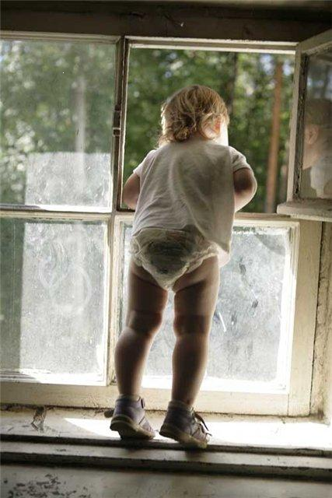

Разучите с ребенком стихи, которые помогут ему понять как опасен огонь и что делать, если все-таки, случился пожар.

Не шутите с огнём!
Я – огонь! Я – друг ребят.
Но когда со мной шалят,
Становлюсь тогда врагом
И сжигаю все кругом!

Уходя, тушите свет!
Знай, любые провода
Повреждённые – беда!
Ведь они опасны слишком –
Замыкание как вспышка!

Дать друзьям такой совет
Просто каждый может:
Уходя, тушите свет
И приборы тоже!

Очень важные правила!
Чтобы пожаров избежать,
Нужно много детям знать.

Деревянные сестрички
В коробочке — это спички.
Вы запомните, друзья,
Спички детям брать нельзя!

Если увидишь огонь или дым,
Скорее звони, телефон — 01.
Если слаб огонь, скорей
Ты водой его залей.
Но не вздумай воду лить

Там где электричество,
Телевизор и утюг,
Миксер и розетку
Обходите стороной
Маленькие детки.
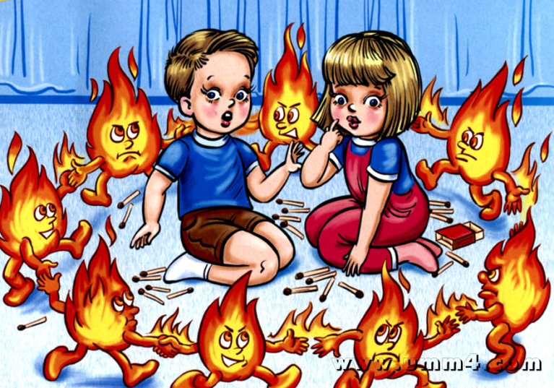

Уходя из дома, проверьте, не оставили ли вы включенной воду или электроплиту, выключили ли вы электронагревательные приборы.
Закрывая дверь, попросите ребенка накинуть цепочку, и после вашего возвращения он ее снимет только тогда когда вы, открыв дверь ключом, четко скажете: "Это мама (папа)!". Не надейтесь, что захлопнув дверь, вы ее закрыли, не поленитесь повернуть ключ в замке. Объясните ребенку, что если кто-то пытается взломать вашу дверь, он должен тут же позвонить в полицию, а затем соседям или знакомым, которые живут поблизости.

Изо дня в день повторяйте с ребенком эти правила, при желании вы можете устроить ему маленький экзамен, и если он его выдержит успешно, вы можете его спокойно оставлять одного. Если же вы заметили, что ребенок пренебрег какими-то правилами, тщательно разберите с ним его ошибки, объясните, что может ему грозить при их не выполнении.

Пословица гласит: "Мой дом, - моя крепость", и ваш дом будет крепостью, если вы будете неукоснительно выполнять сами и требовать выполнения этих правил от своих детей.
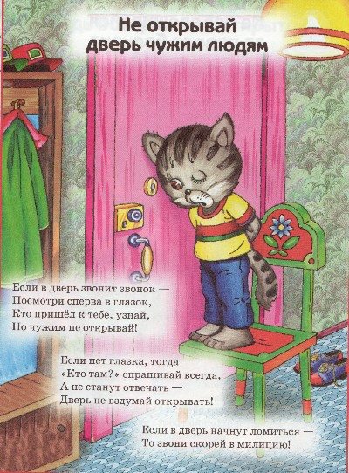
ЕСЛИ ВЫ ВЫНУЖДЕНЫ ОСТАВИТЬ РЕБЕНКА ДОМА ОДНОГО
- Чтобы «сократить» время, в течение которого ребенок будет находиться дома без присмотра, лучше всего подыскать ему какое-нибудь безопасное занятие (рисование, чтение, игры).
- Ребенок НЕ должен пускать в дом посторонних. Даже его друг в ваше отсутствие может зайти к нему только в том случае, если лично дали на это разрешение – для этого правила не должно быть исключений.
- Позвонившему по телефону незнакомцу ребенок не должен говорить, что дома один.
- Уберите подальше от детских рук и любопытных глаз лекарства, ножи, другие опасные предметы.
- Установите для ребенка четкие правила, разъясните их суть и обсудите с ним, а не вводите правила в приказном порядке.

ПОЛЬЗОВАНИЕ ЭЛЕКТРИЧЕСТВОМ
ДЛЯ ДЕТЕЙ И ВЗРОСЛЫХ
- НЕ включайте неисправленные электроприборы.
- НЕ пользуйтесь электроприборами, если у них перекручен шнур.
- НИКОГДА НЕ трогай провода и электроприборы мокрыми руками.
- НЕ вынимайте вилку из розетки, дергая за шнур.
- Если почувствовали запах горелой резины или заметили проскочившую в розетке искру, сразу же скажите об этом взрослым.
- НЕ пользуйтесь электроприборами в ванной.
- Не накрывайте лампу или светильник бумагой или тканью.
- Не оставляйте включенным утюг, чайник, другие электроприборы.
- Если уходите из дома на несколько часов, выньте вилки всех электроприборов из розеток.

Мчится огненной стрелой,
Мчится вдаль машина.
И зальет пожар любой
Смелая дружина.

ПОМНИТЕ!
Правильные и грамотные действия могут сохранить ВАШУ жизнь.
ПРАВИЛА ПОВЕДЕНИЯ
ПРИ ПОЖАРЕ!
- Если вблизи пожар, позвоните по телефону «01»
- Разборчиво и точно сообщите свой адрес и, если вам известно, о том, есть ли в квартире люди.
- При возгорании электропроводки обесточить сеть. В этом случае нельзя заливать пожар водой!
- Если услышали запах газа, то сразу проверьте, перекрыты ли краны на плите и газовой трубе.
После этого отворите окна и двери, заберите домашних животных и покиньте квартиру.

«01» «01» «01»

ПОЖАР В КВАРТИРЕ!
Коль возник пожар в квартире,
Набирайте «ноль один»!
Помните, что в целом мире
Вам поможет он один!
Четко адрес назовите,
Дом, подъезд, этаж и лифт,
Также кратко доложите,

Есть ли дети, что горит.
Ну, а если загорятся
Вдруг электропровода,
ОБЕСТОЧЬТЕ СЕТЬ! И знайте.
Не поможет тут вода!
Если слышен запах газа,
Всё зависит лишь от вас
Чтоб не вспыхнуло все сразу,
Перекройте срочно газ!
Окна, двери отворите,
Птиц, животных заберите,
Поспешите выйти вон,
НА ПРОСТОР, НЕ НА БАЛКОН!

Правило первое касается каждого,
Правило это – самое главное!
И на улице, и в комнате
Вы о нем, ребята, помните:
Спички не тронь,
В спичках – огонь!

Правила поведения и действия населения при пожаре.

Пожар – это неконтролируемое горение, причиняющее материальный ущерб, вред жизни и здоровью граждан, интересам общества и государства.
Главными факторами пожара, приводящими к гибели людей и причиняющими материальный ущерб, являются высокая температура и токсичный состав продуктов горения. При пожаре нужно опасаться также обрушений конструкций зданий, взрывов технологического оборудования и приборов, провалов в погоревший пол здания или грунт, падения подгоревших деревьев. Опасно входить в зону задымления.
Чтобы избежать пожара, необходимо знать основные причины его возникновения:
- Неосторожное обращение с огнем – при неосторожном курении, пользовании в помещениях открытым пламенем, разведение костров вблизи строений, небрежность в обращении с предметами бытовой химии, легковоспламеняющимися жидкостями. Источником повышенной пожарной опасности являются балконы, лоджии, сараи, гаражи, захламленные вещами.
- Пожары от электроприборов возникают в случае перегрузки сети мощными потребителями, при неверном монтаже или ветхости электросетей, при пользовании неисправными электроприборами или приборами с открытыми спиралями и оставлении их без присмотра.
- Оставленные без присмотра топящиеся печи, применение для их розжига бензина, отсутствие противопожарной разделки.
- Пожары от детской шалости с огнем. Виноваты в этом случае взрослые, которые оставляют детей одних дома, не прячут спички, не контролируют действия и игры детей.
- Пожары на транспорте при неисправных электро и топливных приборах.
- Нарушение правил проведения электрогазосварочных и огневых работ – частая причина пожаров.
- Пожары от бытовых газовых приборов, неисправных либо оставленных без присмотра.
Знают все: человек без огня
Не живет ни единого дня!
При огне, как при солнце, светло,
При огне и зимою тепло.
Посмотрите, ребята, вокруг:
Нам огонь – повседневный друг.
Но когда мы небрежны с огнем,
Он становится нашим врагом.
Человеку друг огонь,
Только зря его не тронь.
Спичка не игрушка – огонь не забава!

ВНИМАНИЮ РОДИТЕЛЕЙ!

ПОМНИТЕ ОБ ОПАСНОСТИ ВОЗНИКНОВЕНИЯ ПОЖАРА В ДОМЕ.

Чаще беседуйте с детьми о мерах пожарной безопасности.
Не давайте детям близко подходить к работающей газовой плите и включенным нагревательным приборам.
Учите детей правильному пользованию бытовыми электроприборами.
Не разрешайте детям самостоятельно включать освещение на новогодней елке. Знайте, что хлопушки, свечи, бенгальские огни могут стать причиной пожара и травм.
Будьте осторожны при использовании даже разрешенных и проверенных пиротехнических игрушек.

ПОЛЕЗНЫЕ СОВЕТЫ
- Не подходи близко к топящимся печам, каминам, работающей газовой плитке, к кострам. Помни, что ткань твоей одежды может вспыхнуть.
- Не трогай и не приближайся к керосиновым и бензиновым приборам (примус, керосиновая лампа). Они могут вспыхнуть или взорваться.
- Не шали со спичками, зажигалками. Не включай без взрослых освещение новогодней елки.
- Помни, что бенгальские огни, хлопушки, свечи, пиротехнические устройства опасны; при использовании их возможны пожар или травма.
- Будь осторожен с электроприборами и электропроводами. Не пытайся их использовать без взрослых.
- Не разводи костров. Это может привести к большим пожарам.
- Не играй с неизвестными жидкостями, порошками, предметами бытовой химии. Они могут оказаться пожароопасными.
- Во время грозы находись дома, закрой окна. Это обезопасит тебя от поражения молнией.

Не засовывай в розетки
Ни бумажки от конфетки,
Ни кусочки старой ветки,
Ножницы сестренки Светки.
Говорю об этом гневно –
Может кончиться плачевно.

Люди знают, что утюг –
Это наш помощник, друг.
Об одном не забывай;
Все погладил – выключай.

ПОМНИТЕ!
При пожаре всегда нужно сохранять хладнокровие, избегать паники, вызвать пожарную охрану по телефону 01, принять необходимые меры для спасения себя и близких, организовать встречу пожарных и показать кратчайший путь к очагу горения.

Соблюдайте меры предосторожности!

- Уходя из дома, убедитесь при осмотре, что все электроприборы выключены из розеток, перекрыта ли подача газа, отключите временные нагреватели.
- Убедитесь, что вами не оставлены тлеющие сигареты.
- Закройте окна квартиры, не храните на балконах сгораемое имущество. Помните, что выброшенные из окон окурки часто заносит ветром в открытые окна и на балконы соседних квартир.
- Чтобы своевременно обнаружить и своевременно принять меры к ликвидации пожара, необходимо знать признаки его возникновения:
- появление незначительного пламени, которому может предшествовать нагревание или тление предметов;
- наличие запаха перегревшегося вещества и появление дыма;
- неожиданно погасший свет или горящие вполнакала электролампы;
- характерный запах горящей резины, пластмассы – это признаки загоревшейся электропроводки;
- Потрескивание.

